 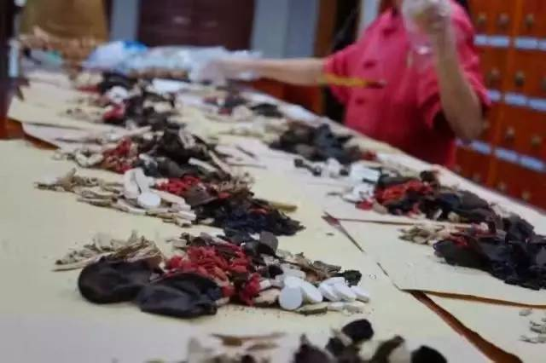**【孚道仁医】开业百日纪念**

孚道仁医中医门诊部从今年七月八日正式开业到至今十月十七日正好百日啦~  
7月8日**开业庆典** 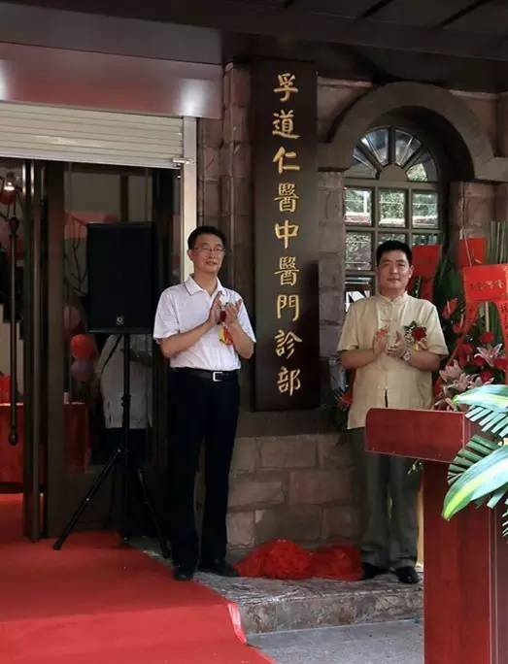 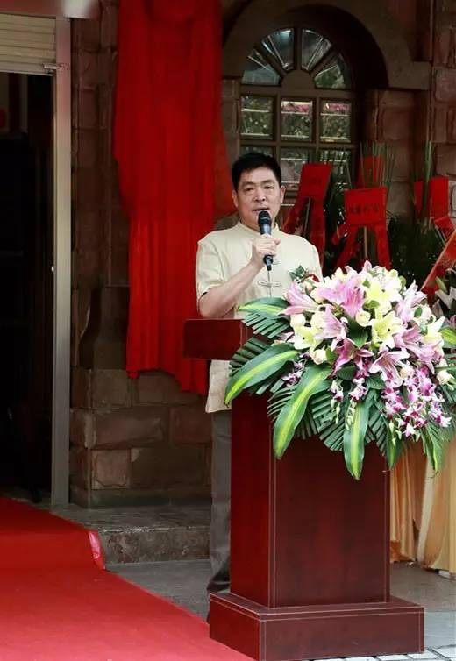  
在门诊部全体员工的共同努力下，在所有朋友的关心和帮助下，门诊部医、教、研等工作进展顺利。失眠、中风、肿瘤、肾病、血液病、皮肤疾病、心理、针推及其它专病专科建设稳步推进，百日来接诊大量门诊病患，这些患者来自省内外以及国外病人，取得了好的疗效获得高度评价。孚道仁医重视科研工作，获得一项广州市科技计划项目立项。中医基础班顺利开课，中医经典班也即将开课，各类专病特色讲座、中医中药沙龙仍在继续。孚道仁医坚持好医、好药、好老师及周到的服务。  
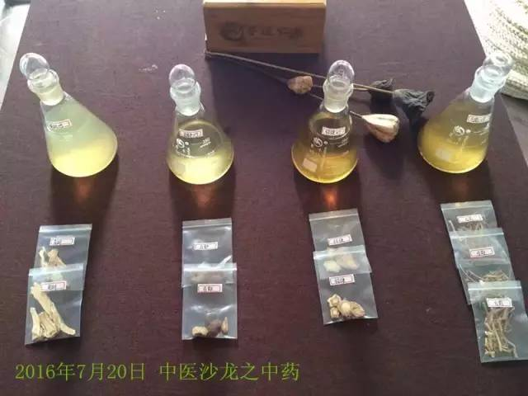  
  
开业至今已陆续开展多期特色讲座以及中医中药沙龙，广受各界人士欢迎，后续精彩敬请关注孚道仁医  
  
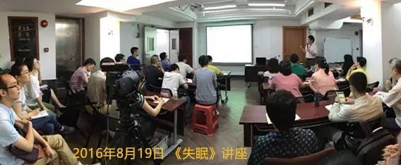  
  
7月16日**中医基础班开课**  
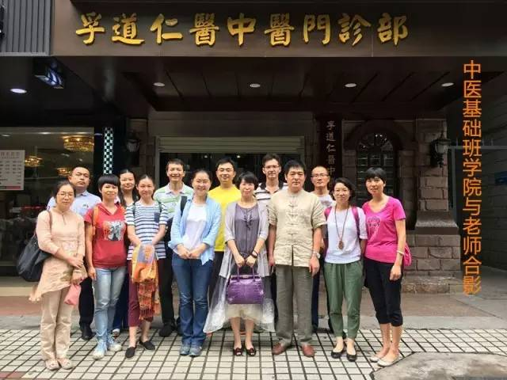  
  
孚道学院开创“有系统、研经典、早临床、重师承、讲实效”的中医培养理念模式，汇集名师名医，理论与临床并重开展教学。  
  
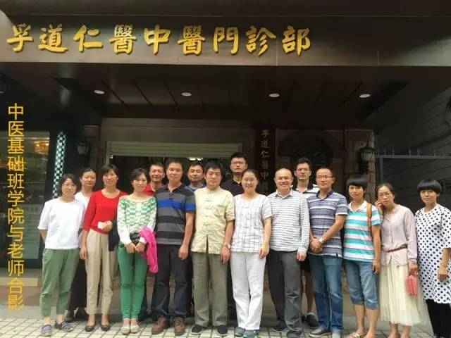  
  
广州市孚道仁医健康管理有限公司之孚道学院自招生以来，中医基础班教学工作开展顺利，学员20余人，他们来自省内外不同的地区，他们热爱中医，渴求中医知识和技能，在老师的指导下虚心学习。  
中医理论正本清源，跟诊、认药，理论联系实际，有条件走师承之路，找回中医的“魂魄”。  
  
  
**中医经典班**  
  
孚道学院经典班正在招生，讲《内经》的范登脉老师、讲《伤寒论》《金匮要略》的马德孚老师。课程安排是与师承要求的课程对接的。（详情关注孚道仁医微信公众号）  
  
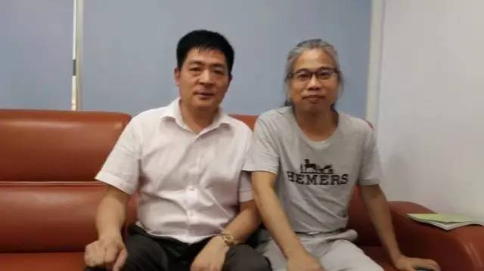范登脉教授（右）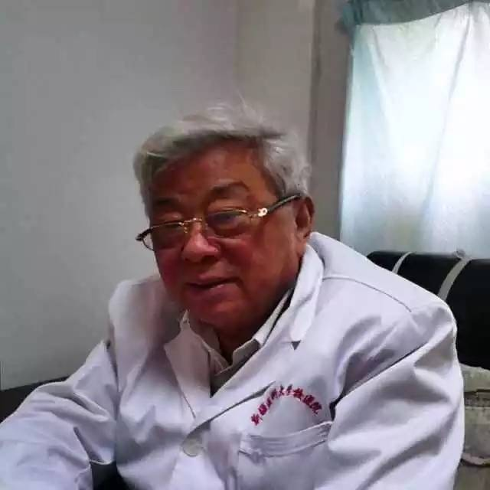马德孚教授  
https://mmbiz.qlogo.cn/mmbiz_png/GrwaTyg0DN0LHPibVb4ZgVbqQcuSjsnoZKvZUE5AJQVeoVwfEl12amxKlicLYmYUdDZDa7TwV1cnTPH3AI6WwIkA/0?wx_fmt=png  
《广东省卫生和计划生育委员会  广东省中医药局  关于传统医学师承和确有专长人员医师资格考核考试实施办法》规定师承人员以跟师临床为主，辅以学习中医经典理论著作。每位师承人员要熟悉《内经》、《伤寒论》、《金匮要略》及《温病学》等中医经典。跟师3年内应掌握《中医基础理论》、《中医诊断学》、《中药学》、《方剂学》、《中医内科学》、《中医外科学》、《中医妇科学》、《中医儿科学》、《针灸学》、中医经典和老师学术思想、经验等。  
  
  
**各界友人来访**  
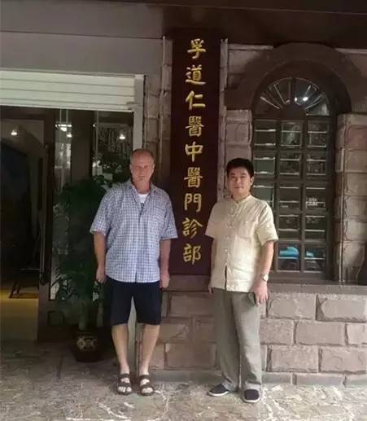2016-9-3  
美国耶鲁大学药物学家到访孚道仁医门诊部  
  
  
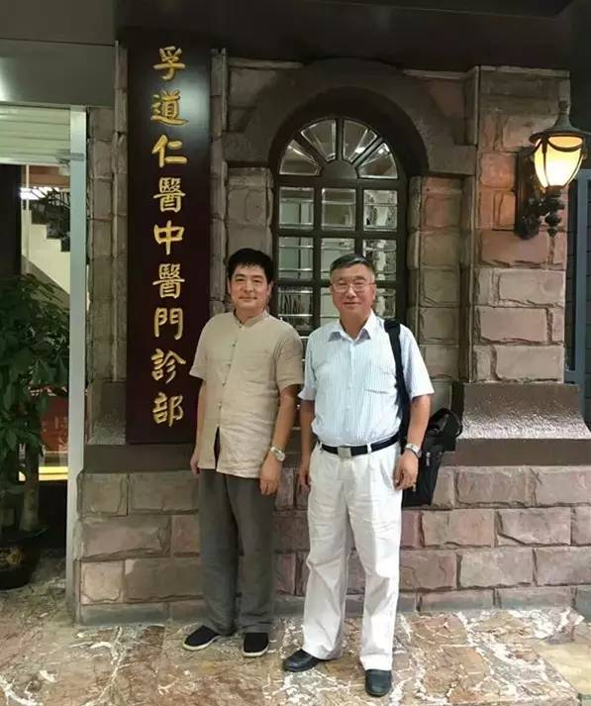2016-9-5河南中医药大学基础学院司富春院长到访孚道仁医门诊部  
  
  
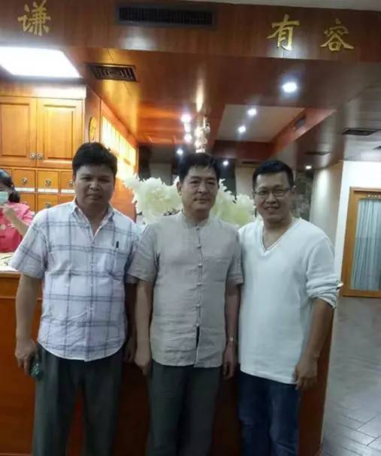2016-10-5马来西亚友人莅临孚道仁医门诊部  
  
  
  
**外出讲座**  
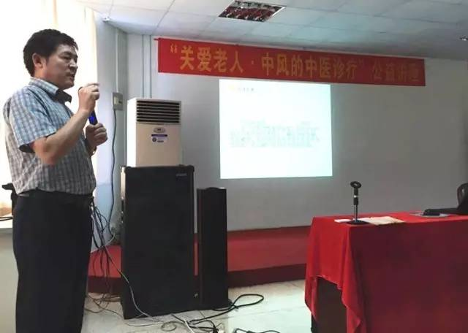2016-9-18陈根成教授于天河区图书馆公益讲座  
  
  
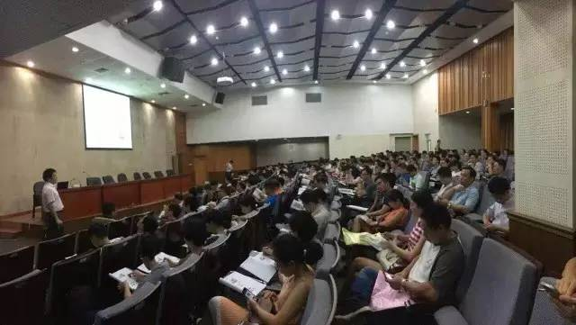2016-9-27陈根成教授于广东省名中医师承项目集中理论培训班讲《命门学说与中风防治》讲座  
分两期进行  
  
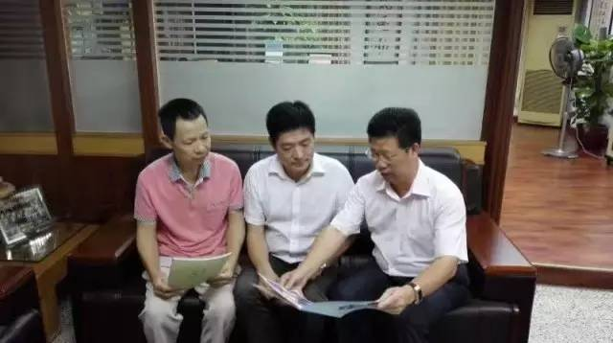2016-10-10与南海大沥实验小学许贤苏校长商讨中医进校园具体事项  
https://mmbiz.qlogo.cn/mmbiz_png/GrwaTyg0DN0LHPibVb4ZgVbqQcuSjsnoZKvZUE5AJQVeoVwfEl12amxKlicLYmYUdDZDa7TwV1cnTPH3AI6WwIkA/0?wx_fmt=png  
山不在高，水不在深。心中有阳光，路曲自然直。孚道仁医以高起点、高目标、高标准打造中医品牌，实现中医教育和中医医疗的共同发展。  
孚道仁医还将推出中医进社区、中医进校园活动，为中医事业做点事是孚道仁医不懈的追求。“有缘千里来相会”，孚道仁医将与您携手同行。  
https://mmbiz.qlogo.cn/mmbiz_png/FoGqm1OoYOzCcrStCnY88aNwaF3Eibs4CbEkxTLicicWVLWwIiaMicPUk9pSYdtCg7y99QxS00nzCPkY1WbgEegeE9Q/0?wx_fmt=png  
  
**医馆一角**  
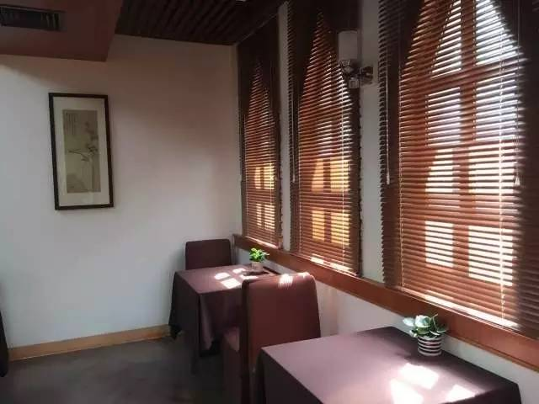  
那不起眼的一隅，可以渲染出多少情怀角落哪里不是风景  
  
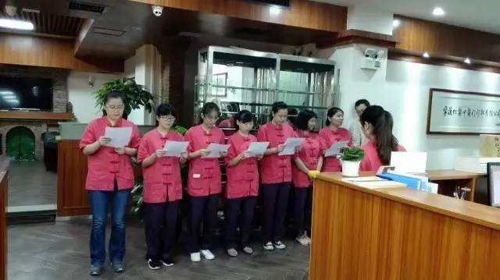  
每天员工小早会  
从“大医习业”到“大医精诚”  
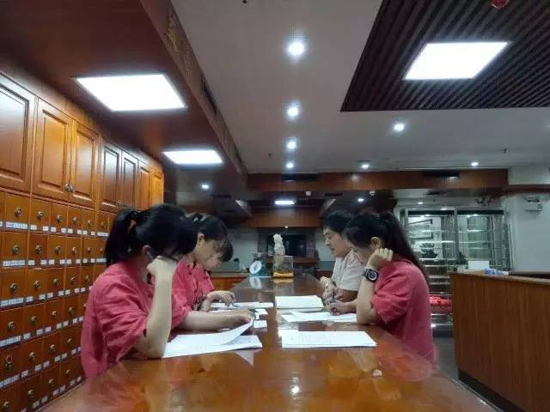  
孚道仁医员工小课堂  
  好好学习，天天向上  
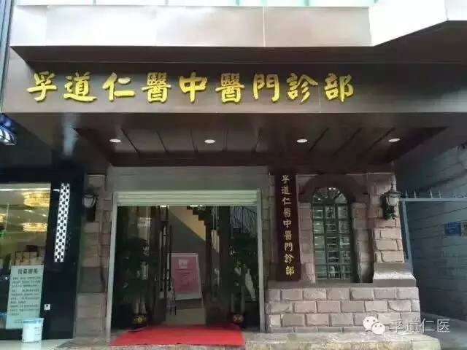  
孚道仁医秉持“至诚、益源、恭谦、有容”的公司理念，一直往前，不忘初心。  
  
医馆地址：广州市 越秀区先烈中路78号                     孚道仁医中医门诊部咨询电话：020-87326668  
                    18002251321